Ortak deney 1.Hafta Yapılacaklar

A) Deney ortamının tanıtılması

- Kullanılacak deney seti detaylı olarak tanıtılacaktır.
- Ölçü aletleri, avometre, osilaskop ve sinyal jeneratörlernin kullanımı tanıtılacaktır.
- Direnç, diyot, transistör v.b devre elemanlarının temel özellikleri ve uçlarının tanımı kısaca anlatılacaktır.
- Set üzerindeki veya sinyal jeneratöründen seçeceğiniz elektriksel işaretlerin (Tercihan sinozoidal ve kare dalga işaretleri) osiloskopta analizi (Genlik, periyod, frekans, zaman üzerindeki ansal değerin nasıl ölçüleceği v.b) uygulamalı olarak öğrenciye gösterilecektir.
- Avometre İle Gerilim Ölçme (Avometre Devreye Parelel Olarak Bağlanır) uygulamalı olarak öğrenciye gösterilecektir.
- Her bir öğrenciden osiloskopta ve avometrede ölçme yapması istenip denetlenecektir.
Bu işlemler 30 dakikada bitirilmelidir.

Transistörün Anahtarlama Modunda NOT (Değil) bağlacı olarak kullanımı

1-) Deneyin yapılışı
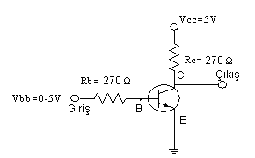
Şekil 10. Transistörün NOT Kapısı olarak Kullanılması.

- Şekil 10.'deki devreyi BC237 transistörünü kullanarak kurunuz.
- Girişe 0V uygulayarak Vbe ve Vce gerilimlerini osiloskopta ölçünüz.
- Girişe 5V uygulayarak Vbe ve Vce gerilimlerini osiloskopta ölçünüz.
- Girişe TTL işareti uyguluyarak, Vbe ve Vce gerilimlerinin değişimini osiloskopta inceleyiniz.
- Bu değerler ile transistorün hangi çalışma modunda çalıştığını söyleyebilirsiniz
- Rb= 1000ohm yaparak Vbb gerilimini 0v ve 5 v uygulayınız. Vce gerilimini osiloskopta inceleyerek yorum yapınız.
Ölçmeleri öğrenci kaydederek yorumlamalı ve aldığı değerleri raporuna yazmalıdır.
Bu deney 25 dakikada yapılmalıdır.
Dikkat bu deneyi sette uygun bir yere kurunuz. Daha sonra kullanılacaktır.

B. Temel Mantık Elemanları

a) Hazırlık Soruları: Lojik skala, yasak bölge nedir?, Yarıiletken elemanlarla gerçekleştirlen bağlaç çıkışlarındaki lojik 0 ve lojik 1 gerilim seviyeleri niye 0v veya +vcc değildir?
- Deneylerin Yapılışı
1- VEYA Kapısı (OR Gate).
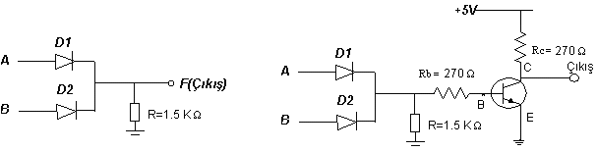

Şekil 11. DİYOD’lu VEYA bağlacı, NOR bağlacı
- Şekil 11.deki diyotlu "OR" kapısı devresini kurarak doğruluk tablosu çıkartınız.
- 1. adımda gerçekleştirdiğiniz diyotlu OR kapısı çıkışına Şekil 10'deki NOT kapısını ekleyerek bu devre için doğruluk tablosunu elde ediniz.
Bu deneyler 25 dakikada yapılmalıdır.

2. VE KAPISI
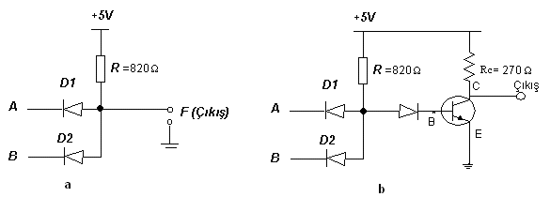
Şekil 12. Diyodlu "VE" kapısı, NAND kapısı

- Şekil 12. deki diyotlu "AND" kapısı devresini kurarak doğruluk tablosu çıkartınız. Doğruluk tablosu ölçülecek gerilimler cinsinden verilecektir.
- 1. adımda gerçekleştirdiğiniz diyotlu AND kapısı çıkışına Şekil 10.'deki NOT kapısını ekleyerek bu devre için doğruluk tablosunu elde ediniz ( Rb direncini kaldırıp transistor ün bazını F noktasına bağlayınız şekil 12.b)
Bu deneyler 25 dakikada yapılmalıdır.

- Değerlendirme Soruları:
- Transistörlü AND kapısı gerçeklemesinde NOT kapısı ekledikten sonra elde ettiğiniz doğruluk tablosu neyin doğruluk tablosudur?
- Transistörlü OR kapısı gerçeklemesinde NOT kapısı ekledikten sonra elde ettiğiniz doğruluk tablosu neyin doğruluk tablosudur?
